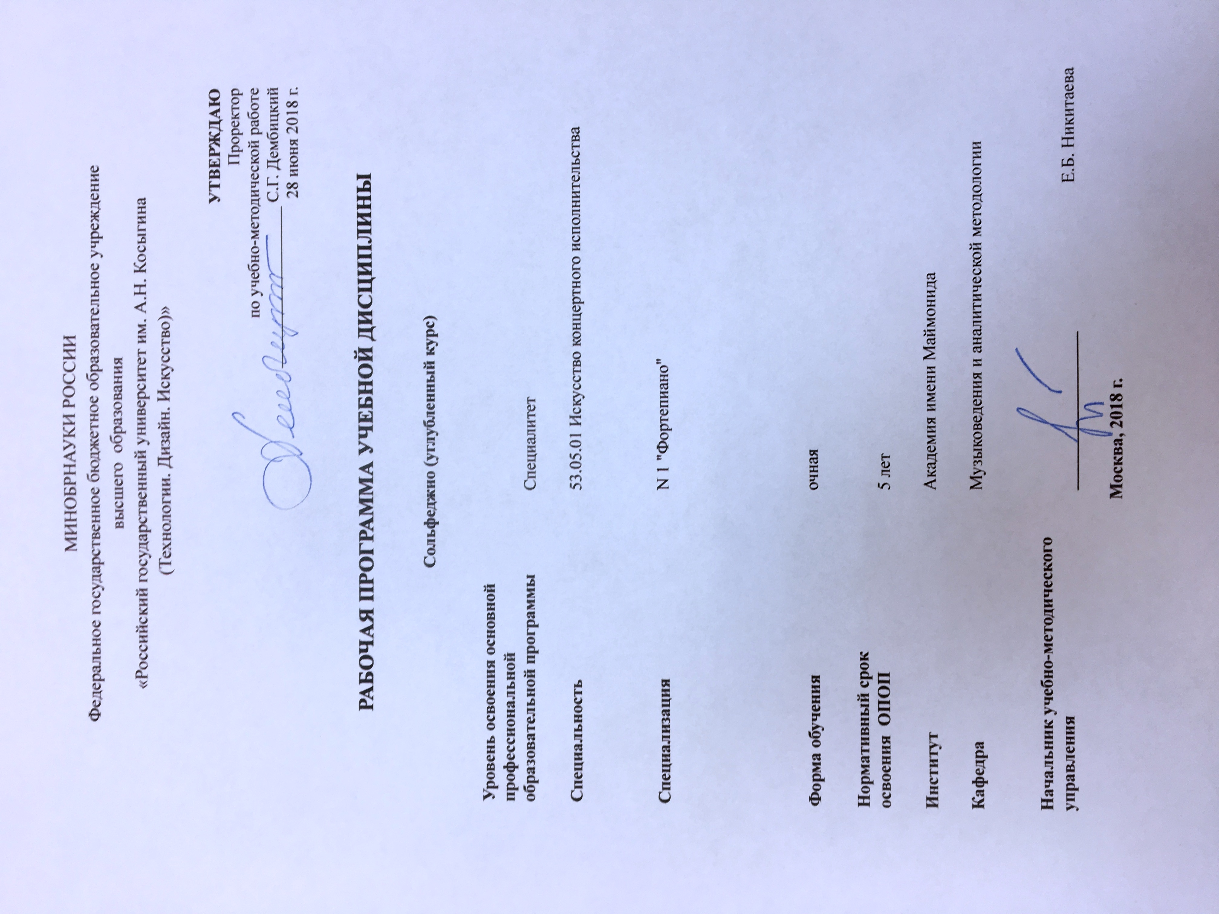

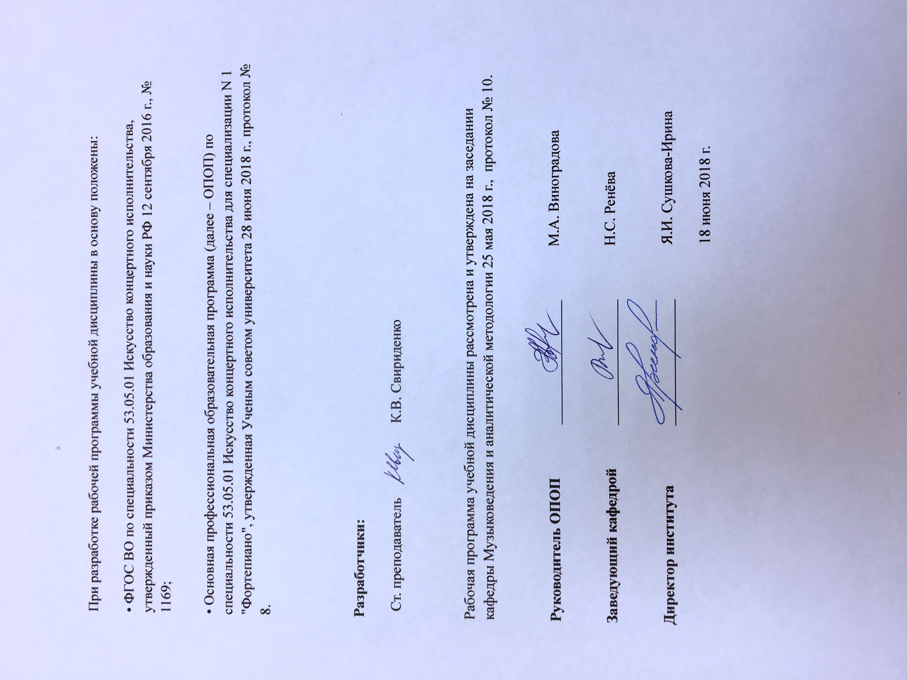

1. МЕСТО УЧЕБНОЙ ДИСЦИПЛИНЫ В СТРУКТУРЕ ОПОП

Дисциплина «Сольфеджио» (углубленный курс) – факультатив

2. КОМПЕТЕНЦИИ ОБУЧАЮЩЕГОСЯ, ФОРМИРУЕМЫЕ В РАМКАХ ИЗУЧАЕМОЙ ДИСЦИПЛИНЫ
Таблица 1
Код компетенции | Формулировка компетенций в соответствии с ФГОС ВО
ОК-4 | владение культурой мышления, способностью к обобщению, анализу, критическому осмыслению, систематизации, прогнозированию, постановке целей и выбору путей их достижения
ОПК-2 | способность к пониманию эстетической основы искусства
ОПК-6 | способность слышать фактуру музыкального произведения при зрительном восприятии нотного текста и воплощать услышанное в реальном звучании

3. СТРУКТУРА УЧЕБНОЙ ДИСЦИПЛИНЫ

3.1 Структура учебной дисциплины для обучающихся очной формы обучения
Таблица 2.1
Структура и объем дисциплины |  | Объем дисциплины по семестрам |  | Общая трудоемкость
 |  | № 3 | № 4
Объем дисциплины в зачетных единицах |  | 2 | 2 | 4
Объем дисциплины в часах |  | 72 | 72 | 144
Аудиторные занятия (всего) |  | 36 | 36 | 72
в том числе в часах: | Лекции (Л)
 | Практические занятия (ПЗ) | 36 | 36 | 72
 | Семинарские занятия (С)
 | Лабораторные работы (ЛР)
 | Индивидуальные занятия (ИЗ)
Самостоятельная работа студента в семестре, час |  | 36 | 36 | 72
Самостоятельная работа студента в период промежуточной аттестации, час
Форма промежуточной аттестации
 | Зачет (зач.) | Зачет |  | Зачет (1)
 | Дифференцированный зачет (диф.зач.) |  | Дифф.зачет | Дифф.зачет (1)
 | Экзамен (экз.)
Курсовая работа/Курсовой
проект
 | Контрольный урок (К)

4. СОДЕРЖАНИЕ РАЗДЕЛОВ УЧЕБНОЙ ДИСЦИПЛИНЫ
4.1 Содержание разделов учебной дисциплины для очной форм обучения
Таблица 3.1
Наименование раздела учебной дисциплины (модуля) | Лекции |  | Наименование практических (семинарских) занятий |  | Наименование лабораторных работ |  | Итого по учебному плану | Форма текущего и промежуточного контроля успеваемости  (оценочные средства)
 | Тематика  лекции | Трудоемкость, час | Тематика  практического  занятия | Трудоемкость, час | Тематика лабораторной работы | Трудоемкость, час
Семестр №3
Раздел 1. Лады народной музыки. |  |  | Мажорная пентатоника | 4 |  |  | 4 | Устный опрос
 |  |  | Минорная пентатоника | 4 |  |  | 4 | Устный опрос
 |  |  | Лады мажорного наклонения. Лидийский лад | 4 |  |  | 4 | Устный опрос
 |  |  | Лады мажорного наклонения. Миколидийский лад | 4 |  |  | 4 | Устный опрос
 |  |  | Лады минорного наклонения. Дорийский лад | 4 |  |  | 4 | Устный опрос
 |  |  | Лады минорного наклонения. Фригийский лад | 4 |  |  | 4 | Устный опрос
Раздел II.  Ладовые структуры музыки ХХ века. |  |  | Локрийский лад. Целотоная гамма. | 4 |  |  | 4 | Устный опрос
 |  |  | Симметричные лады. Гамма тон-полутон. | 4 |  |  | 4 | Устный опрос
 |  |  | Гемиольные лады. | 4 |  |  | 4 | Устный опрос
 | Всего: |  | Всего: | 36 | Всего: |  | 36 | Зачет
Семестр №4
Раздел III.  Сложноладовая мелодика композиторов XX века. |  |  | Вариантная диатоника. Мажоро-минор. | 4 |  |  | 4 | Устный опрос
 |  |  | Интонационные и нотографические особенности хроматической мелодики | 4 |  |  | 4 | Устный опрос
Раздел IV.  Аккордика музыки XX века |  |  | Однотерцовость. Двутерцовые аккорды | 4 |  |  | 4 | Устный опрос
 |  |  | Сдвиг-смещение. Аккорды с несколькими секундами | 4 |  |  | 4 | Устный опрос
 |  |  | Аккорды с различными квартами и квинтами | 4 |  |  | 4 | Устный опрос
Раздел V.  Ритмические трудности повышенной сложности |  |  | Синкопы,  Триоли. Сложные размеры.  Переметризация мотива | 4 |  |  | 4 | Устный опрос
 |  |  | Полиритмия, Полиметрия.  Нерегулярно-акцентные метры. | 4 |  |  | 4 | Устный опрос
Раздел VI.  Додекафония. Двенадцатитоновая и серийная музыка. |  |  | Двенадцатитоновая и серийная музыка. Одноголосие | 4 |  |  | 4 | Устный опрос
 |  |  | Двенадцатитоновая и серийная музыка. Многоголосие | 4 |  |  | 4 | Устный опрос
 | Всего: |  |  | 36 | Всего: |  | 36 | Дифференцированный зачет
Общая трудоемкость в часах: |  |  |  |  |  |  | 72

5. САМОСТОЯТЕЛЬНАЯ РАБОТА ОБУЧАЮЩИХСЯ
Таблица 4
№ п/п | Наименование раздела учебной дисциплины  (модуля) | Содержание самостоятельной работы | Трудоемкость в часах
1 | 3 | 4 | 5
Семестр № 3
1 | Раздел 1. Лады народной музыки. | Подготовка заданий к практическим занятиям, устному опросу. | 18
2 | Раздел II.  Ладовые структуры музыки ХХ века. | Подготовка заданий к практическим занятиям, устному опросу. | 18
Всего часов в семестре по учебному плану |  |  | 36
Семестр № 4
3 | Раздел III.  Сложноладовая мелодика композиторов XX века. | Подготовка заданий к практическим занятиям, устному опросу. | 9
4 | Раздел IV.  Аккордика музыки XX века | Подготовка заданий к практическим занятиям, устному опросу | 9
5 | Раздел V.  Ритмические трудности повышенной сложности | Подготовка заданий к практическим занятиям, устному опросу | 9
6 | Раздел VI.  Додекафония. Двенадцатитоновая и серийная музыка. | Подготовка заданий к практическим занятиям, устному опросу | 9
Всего часов в семестре по учебному плану |  |  | 36
Общий объем самостоятельной работы обучающегося |  |  | 72

6. ОЦЕНОЧНЫЕ СРЕДСТВА ДЛЯ ПРОВЕДЕНИЯ ТЕКУЩЕЙ И ПРОМЕЖУТОЧНОЙ АТТЕСТАЦИИ ПО ДИСЦИПЛИНЕ

6.1 Связь результатов освоения с уровнем сформированности заявленных компетенций в рамках изучаемой дисциплины

Таблица 5
Код  компетенции | Уровни сформированности заявленных компетенций в рамках изучаемой дисциплины | Шкалы  оценивания  компетенций
ОК-4 | Пороговый  Знать основные этапы развития музыкальной культуры XX века.  Уметь определять на слух различные ладовые структуры (диатонические лады, пентатоника).  Владеть способностью анализа полученных знаний. | оценка 3
 | Повышенный  Знать основные этапы развития музыкальной культуры XX века и особенности развития каждого из них.  Уметь определять на слух особенности сложноладовой мелодики XX века.  Владеть способностью анализа и систематизации полученных знаний | оценка 4
 | Высокий  Знать основные этапы развития музыкальной культуры XX века, особенности развития каждого из них, а также уметь обобщать полученные знания.  Уметь определять на слух особенности двенадцатиновой, додекафонной и серийной музыки.  Владеть способностью анализа, систематизации и прогнозирования полученных знаний | оценка 5
ОПК-2 | Пороговый  Знать особенности развития музыкальной культуры.  Уметь определять на слух музыкальные компоненты, отражающие тот или иной период музыкальной культуры.  Владеть способностью определения того или иного периода развития музыкального искусства | оценка 3
 | Повышенный  Знать особенности развития музыкальной культуры и понимать особенности его эстетики.  Уметь определять на слух музыкальные компоненты, отражающие тот или иной период музыкальной культуры, и обосновывать свое мнение относительно полученных данных.  Владеть способностью определения и анализа особенностей того или иного периода развития музыкального искусства | оценка 4
 | Высокий  Знать особенности развития музыкальной культуры, понимать и раскрывать особенности его эстетики.  Уметь определять на слух сложнейшие музыкальные компоненты, отражающие тот или иной период музыкальной культуры, уметь обосновывать свое мнение относительно полученных данных.  Владеть способностью определения, анализа, а также экспонирования особенностей эстетики того или иного периода развития музыкального искусства | оценка 5
ОПК-6 | Пороговый  Знать базовые основы музыкальной грамоты.  Уметь слышать внутренним слухом нотный текст простой сложности и грамотно его воспроизводить.  Владеть основными приемами грамотного чтения нотного текста. | оценка 3
 | Повышенный  Знать музыкальную грамоту на хорошем уровне.  Уметь слышать внутренним слухом нотный текст средней сложности и грамотно его воспроизводить в соответствии со стилем композитора.  Владеть всеми приемами грамотного и выразительного чтения нотного текста в соответствии со стилем композитора. | оценка 4
 | Высокий  Знать музыкальную грамоту на высоком уровне.  Уметь слышать внутренним слухом нотный текст повышенной сложности и грамотно его воспроизводить в соответствии со стилем композитора.  Владеть всеми приемами грамотного, точного и выразительного чтения нотного текста в соответствии со стилем композитора. | оценка 5
Результирующая оценка

6.2 Оценочные средства для студентов с ограниченными возможностями здоровья
Лица с ограниченными возможностями здоровья в 2018-2019гг. отсутствуют

Таблица 6
Категории студентов | Виды оценочных средств | Форма контроля | Шкала оценивания
С нарушением слуха
С нарушением зрения
С нарушением опорно- двигательного аппарата

7. ТИПОВЫЕ КОНТРОЛЬНЫЕ ЗАДАНИЯ И ДРУГИЕ МАТЕРИАЛЫ,
НЕОБХОДИМЫЕ ДЛЯ ОЦЕНКИ УРОВНЯ СФОРМИРОВАННОСТИ ЗАЯВЛЕННЫХ КОМПЕТЕНЦИЙ В РАМКАХ ИЗУЧАЕМОЙ ДИСЦИПЛИНЫ, ВКЛЮЧАЯ САМОСТОЯТЕЛЬНУЮ РАБОТУ ОБУЧАЮЩИХСЯ

Семестр № 3

7.5 Для текущей аттестации
Устный опрос:
- Сыграть и спеть один из предложенных ладов народной музыки. (пентатоника, диатонические лады)
- Прочитать с листа одноголосный номер, написанный в одном из ладов народной музыки.

7.6 Для промежуточной аттестации:

- Построить, сыграть и спеть одну из предложенных звуковысотных структур. (целотоновая гамма, тон-полутон, гемиольные лады)
- Сыграть и спеть цепочку, написанную в одном из звукорядов.

Семестр № 4

7.7 Для текущей аттестации
Устный опрос:

- Исполнить одноголосный номер, содержащий интонационные трудности музыки XX века.
- Сочинить и исполнить аккордовую цепочку, состоящую из аккордов нетерцовых структур.
- Сочинить и исполнить серию и ее 4 вида.

7.8 Для промежуточной аттестации:

- Простучать ритмический этюд, содержащий прием полиметрии или полиритмии.
- пение интервалов и аккордов нетерцовых структур,
- анализ интервалов и аккордов нетерцовых структур на слух,
- чтение с листа номера, содержащего интонационные трудности XX века.

8.МАТЕРИАЛЬНО-ТЕХНИЧЕСКОЕ ОБЕСПЕЧЕНИЕ ДИСЦИПЛИНЫ

Таблица 7

№ п/п | Наименование учебных аудиторий (лабораторий) и помещений для самостоятельной работы | Оснащенность учебных аудиторий и помещений для самостоятельной работы
1 | Учебная аудитория для проведения занятий лекционного и семинарского типа, групповых и индивидуальных консультаций, текущего контроля и промежуточной аттестации 231  (115035, г. Москва, уЛ.Садовническая, д. 52/45) | Комплект учебной мебели, электрическое пианино KAWAI, доска меловая, техническое средство обучения, служащее для представления учебной информации в аудитории: телевизор SONI.
2 | Помещения для самостоятельной работы, читальные залы: 401  (115035, г. Москва, уЛ.Садовническая, д. 33, стр. 1) | Стеллажи для книг, комплект учебной мебели, 1 рабочее место сотрудника и 6 рабочих места для студентов, оснащенные персональными компьютерами с подключением к сети «Интернет» и обеспечением доступа к электронным библиотекам и в электронную информационно-образовательную среду организации.  Microsoft Windows Professional 7 Russian Upgrade Academic Open No Level, артикул FQC-02306, лицензия № 46255382 от 11.12.2009, (копия лицензии);  Microsoft Office Professional Plus 2010 Russian Academic Open No Level, лицензия 47122150 от 30.06.2010, справка Microsoft «Условия использования лицензии»;  Система автоматизации библиотек ИРБИС64, договора на оказание услуг по поставке программного обеспечения №1/28-10-13 от 22.11.2013г.; №1/21-03-14 от 31.03.2014г. (копии договоров);  Google Chrome (свободно распространяемое) ;  Adobe Reader (свободно распространяемое);  Kaspersky Endpoint Secunty для бизнеса - Стандартный Russian Edition, 250-499 Node 1 year Educational Renewal License; лицензия №17EO-171228-092222-983-1666 от 28.12.2017, (копия лицензии).

9. УЧЕБНО-МЕТОДИЧЕСКОЕ И ИНФОРМАЦИОННОЕ ОБЕСПЕЧЕНИЕ УЧЕБНОЙ ДИСЦИПЛИНЫ

Таблица 8
№ п/п | Автор(ы) | Наименование издания | Вид издания (учебник, учебное пособие, ….) | Издательство | Год издания | Адрес сайта ЭБС  или электронного ресурса (заполняется для изданий в электронном виде | Количество экземпляров в библиотеке Университета
1 | 2 | 3 | 4 | 5 | 6 | 7 | 8
Основная литература
1 | Рубец А.И. | Одноголосное сольфеджио | учебное пособие | М.: Музыка | 1996 |  | 11
2 | Качалина Н. С. | Сольфеджио Выпуск 1. Одноголосие | учебное пособие | М.: Музыка | 2005 |  | 9
3 | Качалина Н. С. | Сольфеджио Выпуск 2. Двухголосие и трехголосие | учебное пособие | М.: Музыка | 2005 |  | 8
Дополнительная литература
4 | Середа В.П. | Каноны | учебное пособие | М.: Престо | 1997 |  | 7
5 | Карасева М. В. | Современное сольфеджио Часть III | учебное пособие | М.: Композитор | 2002 |  | 5
6 | Островский А. Л., Соловьев С. Н., Шокин В. П. | Сольфеджио | учебное пособие | М.: Классика XXI | 2003 |  | 8

9.3. Методические указания к изучению дисциплины – рукописный вариант кафедры

9.4 Информационное обеспечение учебного процесса
9.4.1. Ресурсы электронной библиотеки
- ЭБС Znanium.com» научно-издательского центра «Инфра-М» http://znanium.com/ (учебники и учебные пособия, монографии, сборники научных трудов, научная периодика, профильные журналы, справочники, энциклопедии);
Электронные издания «РГУ им. А.Н. Косыгина» на платформе ЭБС «Znanium.com» http://znanium.com/ (электронные ресурсы: монографии, учебные пособия, учебно-методическими материалы, выпущенными в Университете за последние 10 лет);
- ООО «ИВИС» https://dlib.eastview.com (электронные версии периодических изданий ООО «ИВИС»);
- Web of Science http://webofknowledge.com/ (обширная международная универсальная реферативная база данных);
- Scopus https://www.scopus.com (международная универсальная реферативная база данных, индексирующая более 21 тыс. наименований научно-технических, гуманитарных и медицинских журналов, материалов конференций примерно 5000 международных издательств);
- «SpringerNature» http://www.springernature.com/gp/librarians (международная издательская компания, специализирующаяся на издании академических журналов и книг по естественнонаучным направлениям);
- Научная электронная библиотека еLIBRARY.RU https://elibrary.ru (крупнейший российский информационный портал в области науки, технологии, медицины и образования);
- ООО «Национальная электронная библиотека» (НЭБ) http://нэб.рф/ (объединенные фонды публичных библиотек России федерального, регионального, муниципального уровня, библиотек научных и образовательных учреждений;
- «НЭИКОН» http://www.neicon.ru/ ( доступ к современной зарубежной и отечественной научной периодической информации по гуманитарным и естественным наукам в электронной форме);
- «Polpred.com Обзор СМИ» http://www.polpred.com (статьи, интервью и др. информагентств и деловой прессы за 15 лет).
- http://www.garant.ru/ - Справочно-правовая система (СПС) «Гарант», комплексная правовая поддержка пользователей по законодательству Российской Федерации;

9.4.2 Профессиональные базы данных и информационно-справочные системы :
- http://www.scopus.com/
- http://elibrary.ru/defaultx.asp
- http://belcanto.ru
- https://www.classicalmusicnews.ru

9.4.3 Лицензионное программное обеспечение (ежегодно обновляется)
Microsoft Windows Professional 7 Russian Upgrade Academic Open No Level, артикул FQC-02306, лицензия № 46255382 от 11.12.2009 (копия лицензии;
(бессрочная академическая лицензия; центр поддержки корпоративных лицензий Microsoft).
Microsoft Office Professional Plus 2010 Russian Academic Open No Level, лицензия 47122150 от 30.06.2010 (бессрочная академическая лицензия; центр поддержки корпоративных лицензий Microsoft).
Система автоматизации библиотек ИРБИС64, договора на оказание услуг по поставке программного обеспечения №1/28-10-13 от 22.11.2013, №1/21-03-14 от 31.03.2014 (копии договоров).
Google Chrome (свободно распространяемое).
Adobe Reader (свободно распространяемое).
Kaspersky Endpoint Security для бизнеса - Стандартный Russian Edition, 250-499 Node 1 year Educational Renewal License; договор №218/17 - КС от 21.11.2018.
Google Chrome (свободно распространяемое).
Adobe Reader (свободно распространяемое).
Kaspersky Endpoint Security для бизнеса - Стандартный Russian Edition, 250-499 Node 1 year Educational Renewal License; договор №218/17 - КС от 21.11.2018.

